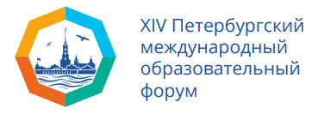 | 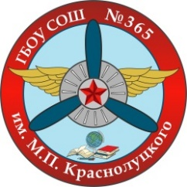  ГБОУ СОШ № 365  им. М.П. Краснолуцкого Фрунзенского района Санкт–Петербурга

ПРОГРАММА
Интерактивный семинар
«Беззаветное служение на благо российской науки»
26.03.2024
День построения целостного знания

время | предмет | этапы формирования целостного знания | спикеры
10:00 – 10:15 | Регистрация участников семинара
10:15 – 10:20 | Приветственное слово директора ГБОУ СОШ №365 Лысенковой Елены Евгеньевны
10:20 – 10:25 | Выступление директора СПб ГБПОУ «Колледж метрополитена» Апаницина Владислава Геннадьевича, кандидата экономических наук
10:25 – 11:15 | Музыка | Мир музыкальных образов | Ковбий Наталья Владимировна, учитель музыки
 | Биология | Кожная чувствительность | Теленен Юлия Викторовна, учитель биологии
 | Интервью с учёным |  | Бойко Эрнест Витальевич, директор СПбфилиала ФГАУ «Микрохирургия глаза» им. Акад. С. Н. Фёдорова, доктор мед.наук, член-корр.РАН
11:15 – 11:25 | Перерыв
11:25 – 12:25 | Функциональная математическая грамотность | Российское метро | Комарова Татьяна Сергеевна, учитель математики
 | Английский язык | Технический перевод | Васильева Кристина Александровна, учитель английского языка
 | Обществознание | Развитие науки в современном мире | Князев Сергей Александрович, учитель истории и обществознания
12:25 – 12:55 | Чайная пауза (столовая)
12:55 – 14:25 | Русский язык | Пересказ текста | Шендрик Светлана Владимировна, учитель русского языка и литературы
 | Искусство | Служение Отечеству | Фураева Ольга Григорьевна, учитель начальной школы
 | Литература | Характеристика литературного героя | Капитонова Тамара Фёдоровна, учитель русского языка и литературы
 | Развитие речи | Итоговый текст
14:25 – 14:35 | Перерыв
14:35 – 14:50 | Технология | Изготовление стилизованного  изображения (эбру) | Труханова Инесса Анатольевна, учитель технология
14:50 – 15:00 | Рефлексия |  | Лейкина Фаина Александровна, методист ГБУ ИМЦ Фрунзенского района

В работе семинара принимают участие обучающиеся ГБОУ СОШ № 365 им. Героя Советского Союза М. П. Краснолуцкого и студенты СПб ГБПОУ «Колледж метрополитена».

Организаторы: Оносов Алексей Николаевич, заведующий ЦИО; Хода Татьяна Владимировна, учитель технологии; Шибаева Татьяна Игоревна, администратор.

Место проведения: ГБОУ Средняя общеобразовательная школа № 365 Фрунзенского района Санкт–Петербурга им. Героя Советского Союза М. П. Краснолуцкого, ул. Будапештская, дом 93, литер А, метро Купчино, метро Дунайская (выход на ул. Я. Гашека). 2 этаж, актовый зал

